裕笠科技股份有限公司 維修送修單

日期：2026/7/30

客戶名稱：
聯 絡 人： |  |  |  |  |  | LINE ID
聯絡電話： |  |  |  |  |  | 行動電話：
聯絡地址：
聯絡E-Mail：
送修型號： |  |  |  | 序號：
故障現象
處理狀況
客戶簽名 |  |  | 維修人員簽名 |  |  |  | 結案日期
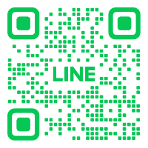

裕笠科技股份有限公司
電話 : 04-2260-5121
Mail : help@ublink.org
LINE : ID : @xat.0000132120.jmw
402020台中市南區樹義一巷13-19號

